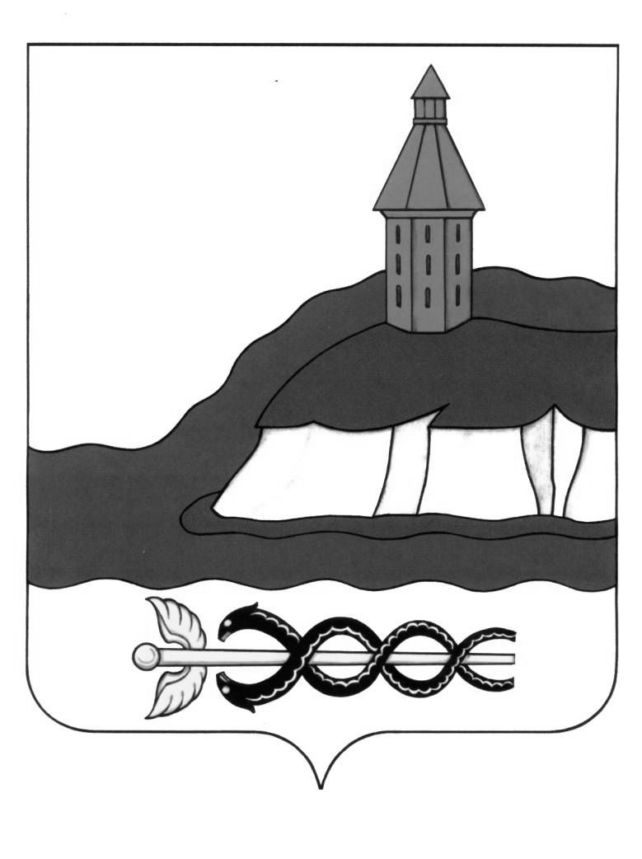

**АДМИНИСТРАЦИЯ**

**КАЛАЧЕЕВСКОГО МУНИЦИПАЛЬНОГО РАЙОНА**

**ВОРОНЕЖСКОЙ ОБЛАСТИ**

**ПОСТАНОВЛЕНИЕ**

от " 03 " 03 2023 г. № 177

г. Калач

|  |
| --- |
| **О внесении изменений в постановление администрации Калачееского муниципального района от 14.02.2022 № 112** |

В соответствии с Федеральным законом от 05.12.2022 № 498-ФЗ «О внесении изменений в отдельные законодательные акты Российской Федерации» в п. 4 ч. 1 ст. 3 Федерального закона от 05.04.2013№ 44-ФЗ «О контрактной системе в сфере закупок товаров, работ, услуг для обеспечения государственных и муниципальных нужд» администрация Калачеевского муниципального района Воронежской области п о с т а н о в л я е т:

1. Внести в постановление администрации Калачеевского муниципального района Воронежской области от 14.02.2022 № 112 «Об утверждении Положения о порядке взаимодействия заказчиков с уполномоченным органом, осуществляющим полномочия на определение поставщиков (подрядчиков, исполнителей)» ( в ред. от 06.09.2022 № 647), следующие изменения»:

1.1. В Положение о порядке взаимодействия заказчиков с уполномоченным органом, осуществляющим полномочия на определение поставщиков (подрядчиков, исполнителей) -далее Положение:

1.1.1. Пункт 2.1.4 изложить в следующей редакции:

«2.1.4. Участник закупки - любое юридическое лицо независимо от его организационно-правовой формы, формы собственности, места нахождения и места происхождения капитала, за исключением юридического лица, местом регистрации которого является государство или территория, включенные в утверждаемый в соответствии с пунктом 15 статьи 241 Бюджетного кодекса Российской Федерации перечень государств и территорий, используемых для промежуточного (офшорного) владения активами в Российской Федерации (далее - офшорная компания), либо юридического лица, являющегося иностранным агентом в соответствии с Федеральным законом от 14 июля 2022 года N 255-ФЗ "О контроле за деятельностью лиц, находящихся под иностранным влиянием", или любое физическое лицо, в том числе зарегистрированное в качестве индивидуального предпринимателя, за исключением физического лица, являющегося иностранным агентом в соответствии с Федеральным законом от 14 июля 2022 года N 255-ФЗ "О контроле за деятельностью лиц, находящихся под иностранным влиянием".».

2. Опубликовать настоящее постановление в Вестнике муниципальных правовых актов Калачеевского муниципального района Воронежской области.

3. Контроль за исполнением настоящего постановления возложить на заместителя главы администрации – руководителя отдела по образованию администрации Калачеевского муниципального района Пономарева А.В.

**Глава администрации**

**Калачеевского муниципального района Н.Т. Котолевский**

Исполнитель:

Главный специалист сектора экономики

и инвестиций администрации Калачеевского

муниципального района: С.А. Гимонова

Ознакомлены:

Руководитель финансового отдела администрации

Калачеевского муниципального района: Т.Н. Кузнецова

Заместитель главы администрации – руководитель отдела

по образованию администрации Калачеевского

муниципального района: А.В. Пономарев

Главный специалист отдела

организационно-контрольной работы и

муниципальной службы

администрации Калачеевского муниципального района: С.Н. Слепокурова

Руководитель аппарата администрации

Калачеевского муниципального района: В.М. Бондарев